泛型函数
- 泛型函数 允许函数使用 未指明 的不同数据类型的参数
- 泛型函数 在返回值前一定要加 类型参数<T>
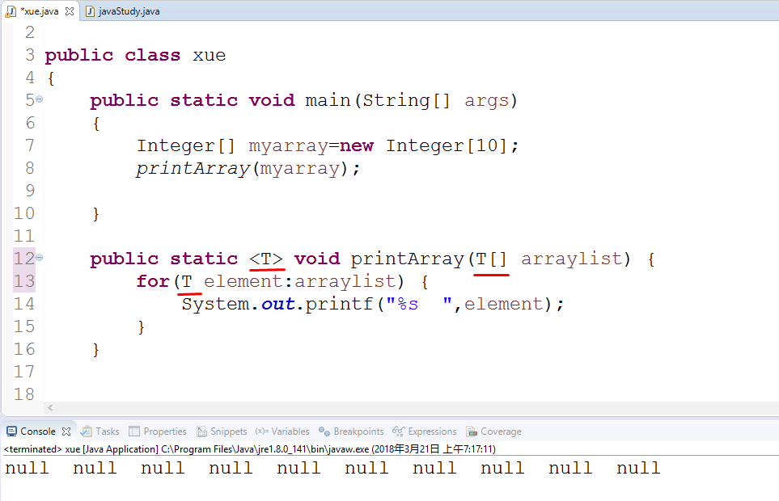
- 泛型函数 的传入参数 一定要是 封装数据类型wrapper-class data type 即首字母大写的完整英文(见数据类型章节第一条)
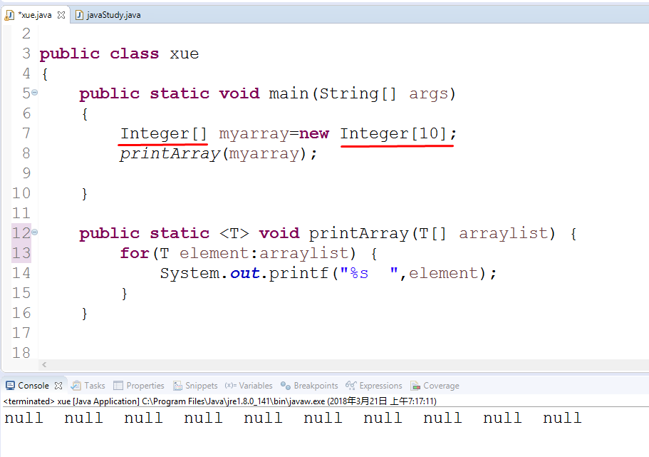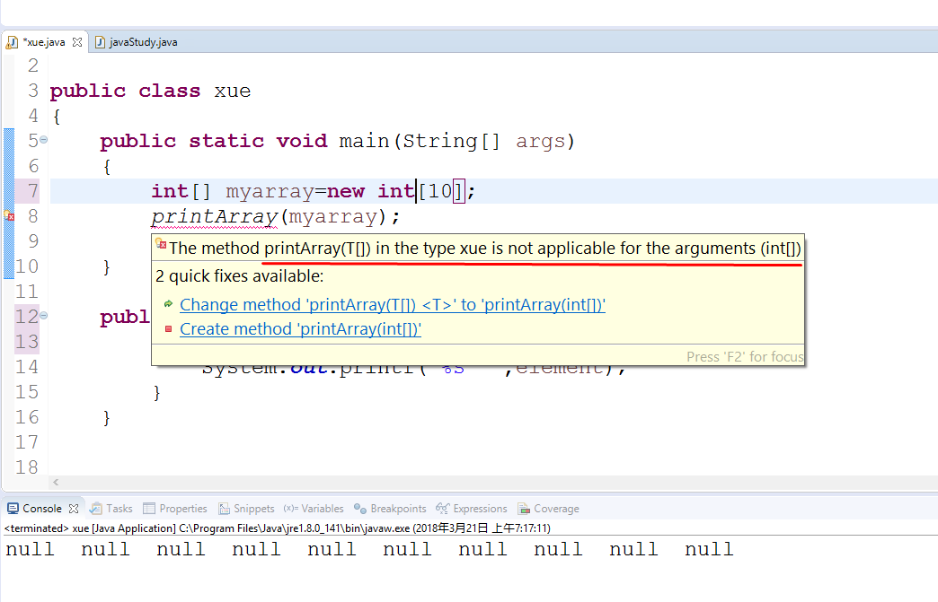

- 补充: 不在类中的函数 在被main函数调用时，需要被static修饰，因为main函数被static修饰，static类型函数只能调用static类型函数
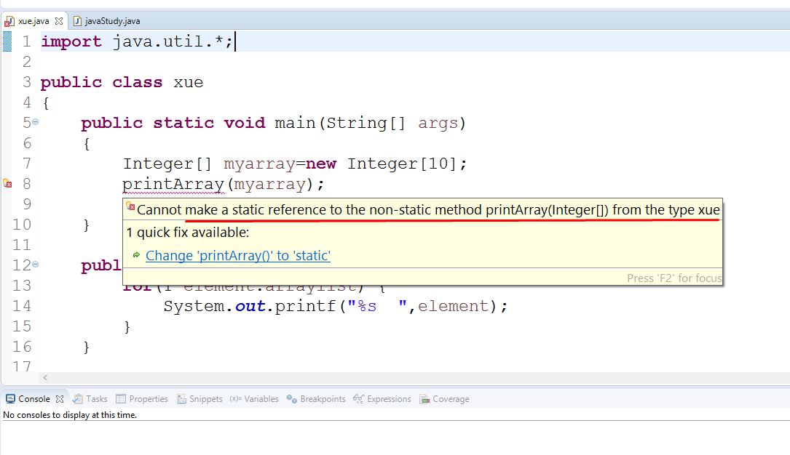

Comparable类和.compareto( )
- public static <T extends Comparable<T>> T compare(T a,T b,T c) 中，
T extends Comparable<T>的意思是T 只能是继承自Comparable类的对象，
其后的T 为返回值类型 :
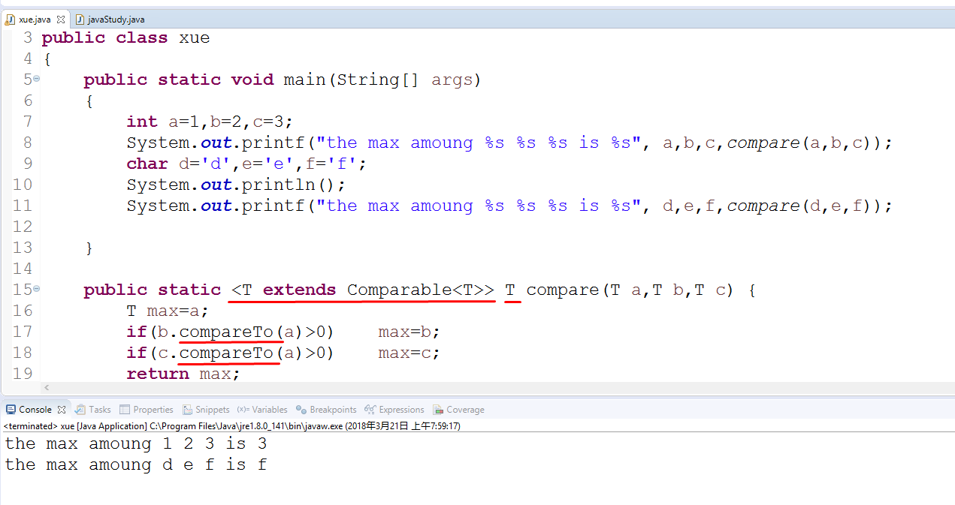
//这里T又可以被赋值原始数据类型了?原理不明

泛型类generic class
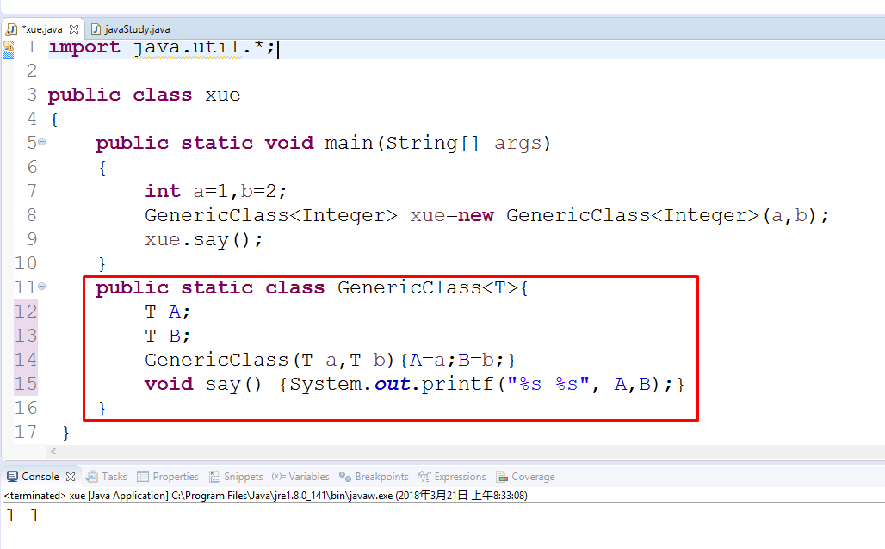

- raw type指 类型参数没有被赋值的 泛型类的对象：
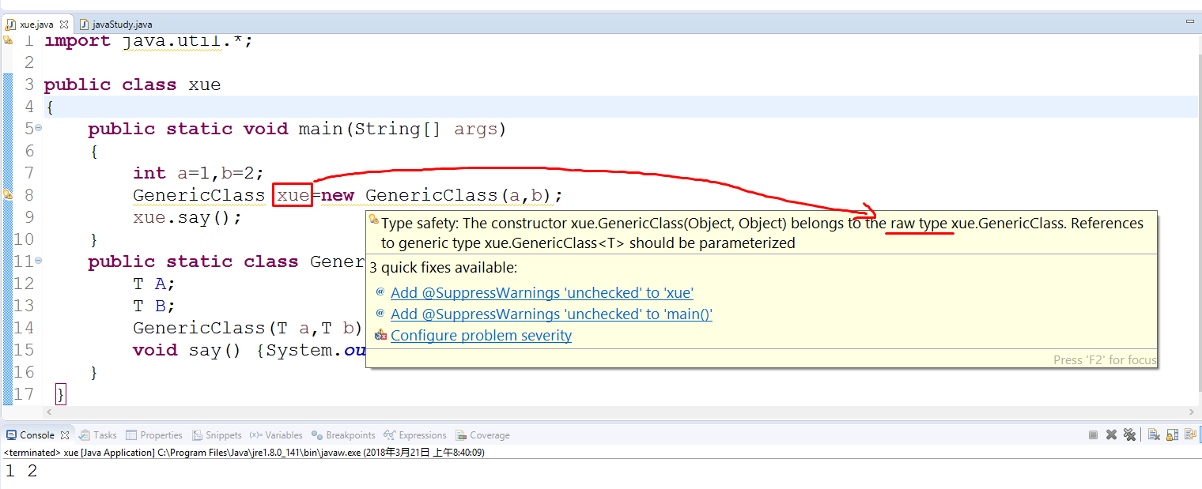

wild card 泛型中的?符
- <? extends Integer> ，表示任何继承自Integer类的成员。和import java.util.*中的*一样用法

